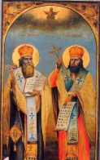
Народно читалище „Св. св. Кирил и Методий – 1897”

9550 с. Пчеларово, общ. Ген. Тошево, обл. Добрич
ул. „Първа” №33^{б}, тел. 0892201183 email:chitalishte_km1897@abv.bg

9550 с. Пчеларово, общ. Ген. Тошево, обл. Добрич
ул. „Първа” №33^{б}, тел. 0892201183 email:chitalishte_km1897@abv.bg

Читалищно настоятелство:

Руска Тодорова Атанасова – председател
Антон Илиев Атанасов – член
Десислава Красимирова Димитрова – член
Мариян Симеонов Петров – член
Невена Руменова Атанасова – член

Проверителна комисия:
Дора Димитрова Николова
Иванка Георгиева Миланова
Лазар Радев Лазаров

